Petunjuk singkat untuk testing simulasi.

User mengakses site di <http://10.10.1.43:8090/landingdataprocess/rolesimulation.aspx>.

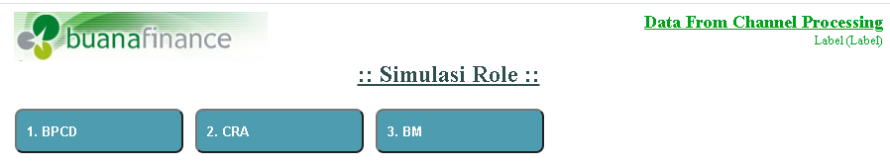

Keterangan :

* Screen diatas hanya tampilan untuk keperluan simulasi karena itu disediakan tiga tombol yang masing-masing untuk digunakan simulasi sesuai role user.
* Tombol BPCD digunakan untuk simulasi oleh user BPCD. Pada role ini ditampilkan form-form berisi status data mulai dari data awal sebelum review oleh CRA (New Data) sampai dengan data yang sudah diproses oleh BM (Janji Survey / Cancel Survey).

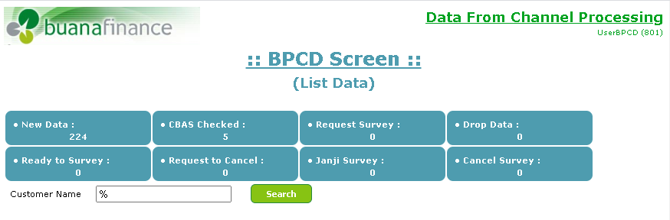

* Tombol CRA digunakan untuk simulasi role user CRA.
* Tombol BM digunakan untuk simulasi oleh user BM

1. **Simulasi user BPCD**
2. Klik tombol 1. BPCD :

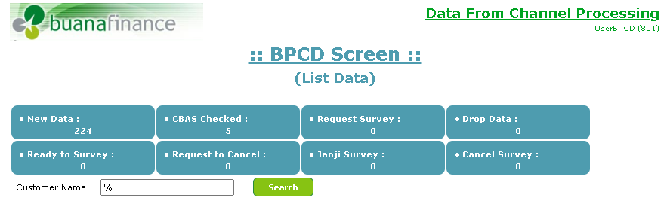

Tersedia 8 tombol :

1. New Data : data yang masuk ke database dan belum memiliki status scoring/checking CBAS.
2. CBAS Checked : data yang sudah memiliki status scoring/schecking CBAS dan data harus di proses oeh CRA.
3. Request Survey : data hasil proses oleh CRA yang diberi status Request Survey.
4. Drop Data : data hasil proses oleh CRA yang diberi status Drop Data.
5. Ready Survey : data hasil konfirmasi persetujuan calon debitur untuk lanjut ke proses berikutnya. (Diperoleh dari respond/jawaban “Ya” atas pesan WA yang dikirimkan ke calon debitur).
6. Request to Cancel : data hasil konfirmasi penolakan calon debitur untuk lanjut ke proses berikutnya. . (Diperoleh dari respond/jawaban “Tidak” atas pesan WA yang dikirimkan ke calon debitur).
7. Janji Survey : data hasil proses oleh BM yang diberi status Janji Survey.
8. Cancel Survey : data hasil proses oleh CRA yang diberi status Cancel Survey.
9. Sebagai contih untuk view data yang siap untuk di review oleh CRA maka klik pada tombol CBAS Checked dan akan muncul list datanya :

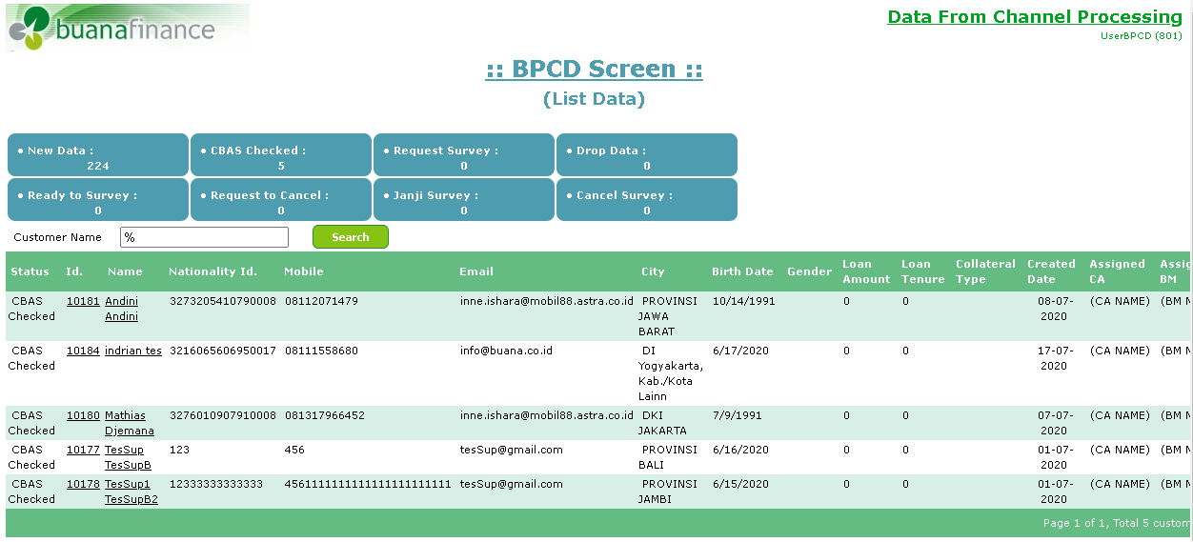

Dan untuk melihat detail datanya, klik pada kolom Id atau Nama.

Data detail yang muncul bersifat read only.

1. **Simulasi user CRA**
2. Klik tombol 2. CRA :

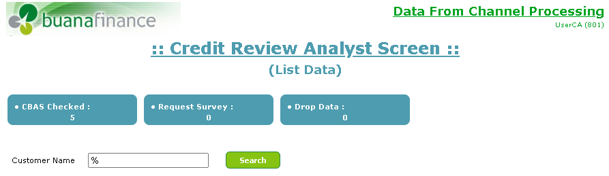

1. Klik tombol CBAS Checked :

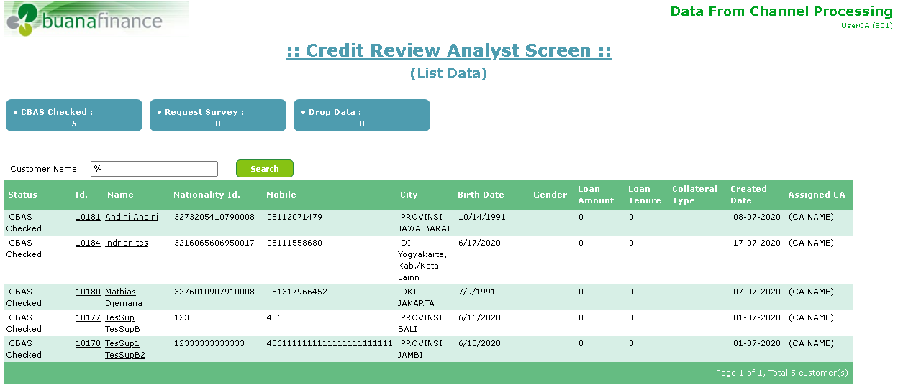

1. Pilih data yang hendak di review dengan klik pada kolom Id atau Nama.
2. Selanjutnya akan muncul screen berikut :

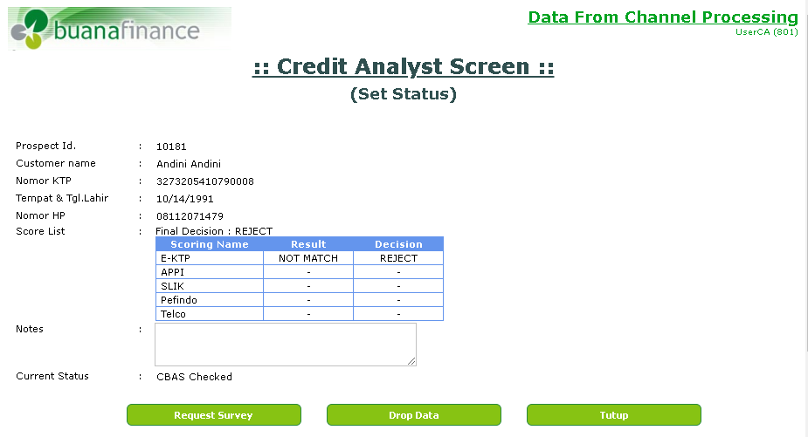

Untuk memberikan status pada data, kolom isian Notes harus diisi.

Jika CRA memberikan status Request Survey pada data, selain status data yang berubah dilakukan juga proses pengiriman pesan lewat WA ke calon debitur yang menanyakan apakah masih ingin dilanjutkan proses pengajuannya. Jika user menjawab “Ya’, maka selanjutnya data calon debitur tersebut akan diteruskan sebagai data dengan status Ready to Survey yang harus di proses oleh BM.

Jika user menjawab “Tidak” pada pesan WA yang dikirimkan, maka data calon debitur diberi status Drop Data dan proses tidak berlanjut ke BM.

1. **Simulasi user BM**
2. Klik tombol 3. BM :

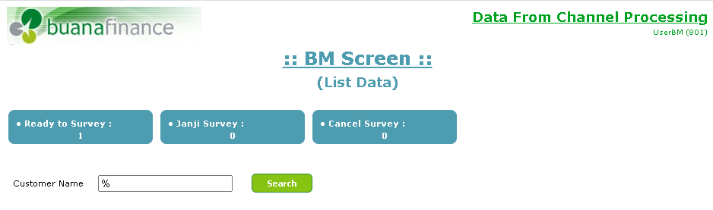

1. Data yang sudah terkonfirmasi “Ya” oleh calon debitur dapat dilihat dengan klik tombol Ready to Survey :

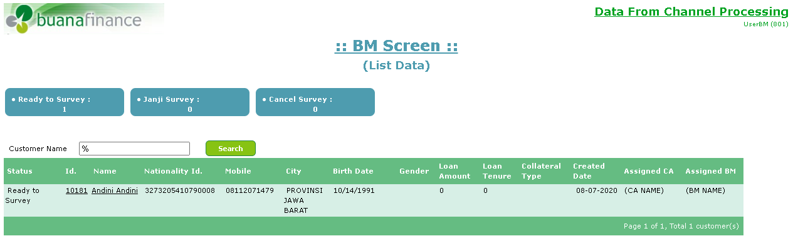

Klik pada kolom Id atau Nama untuk proses pemberian status oleh BM

1. Selanjutknya akan tampil form berikut :

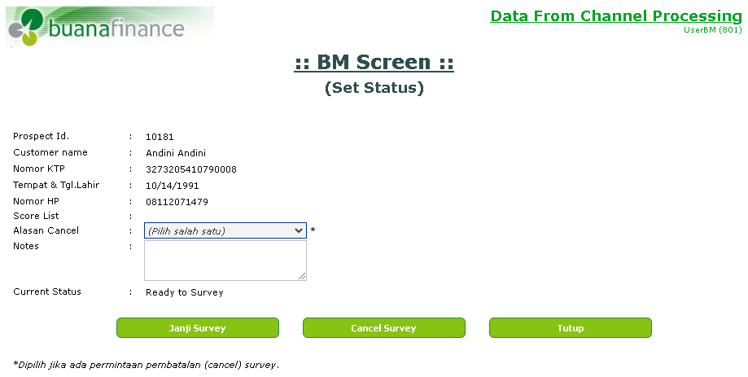

Klik tombol Janji Survey atau Cancel Survey.

Telah disediakan pilihan Alasan Cancel jika data diberi status Cancel Survey.

Dari hasil contoh simulasi diatas, posisi datanya dapat dilihat pada screen role user BPCD :

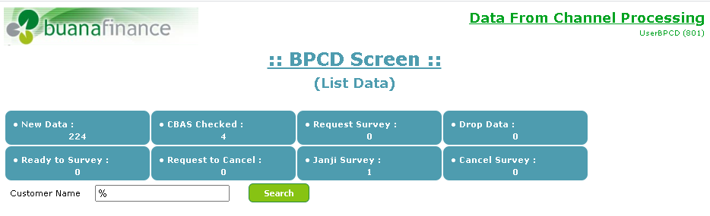

- End -